ขับเคลื่อนการประเมินคุณธรรมและความโปร่งใสในการดำเนินงาน
ของหน่วยงานภาครัฐ (Integrity and Transparency Assessment: ITA) ของสถานีตำรวจ
ประจำปีงบประมาณ พ.ศ. 2568

กิจกรรมชี้แจงการประเมินคุณธรรมและความโปร่งใสในการดำเนินงานของ
หน่วยงานภาครัฐ (ITA) ของสถานีตำรวจ ปี ๒๕๖๘ https://www.youtube.com/watch?v=1YYm6NYIXbY
เมื่อวันที่ ๑๘ กุมภาพันธ์ ๒๕๖๘ เวลา ๐๙.๐๐-๑๖.๐๐ น.
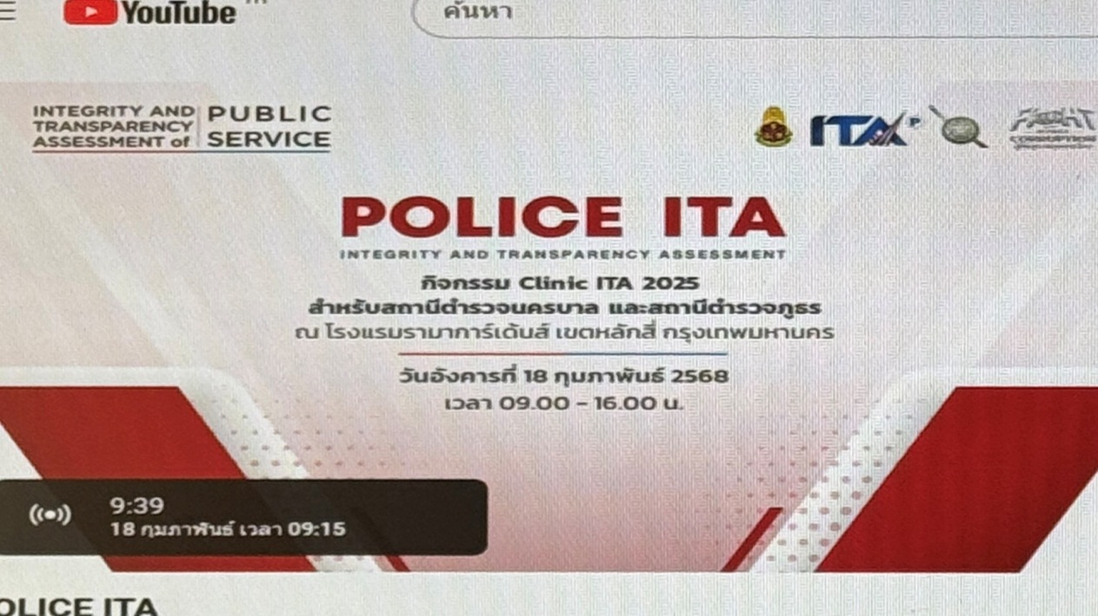
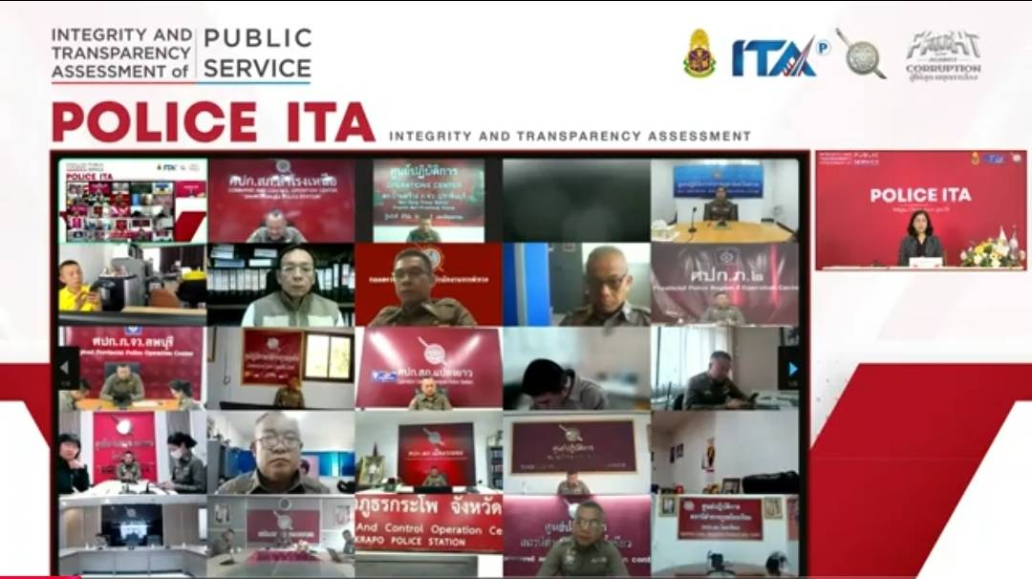

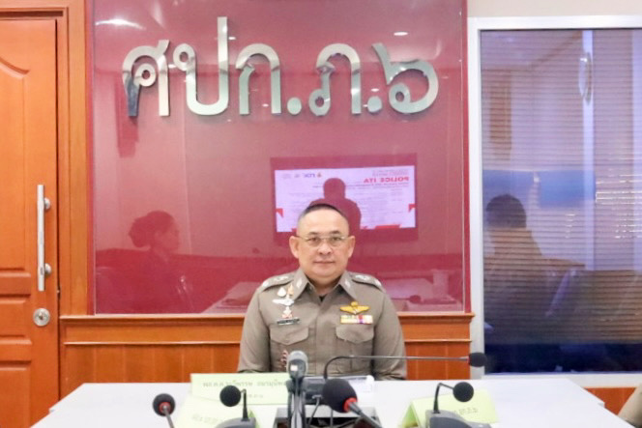
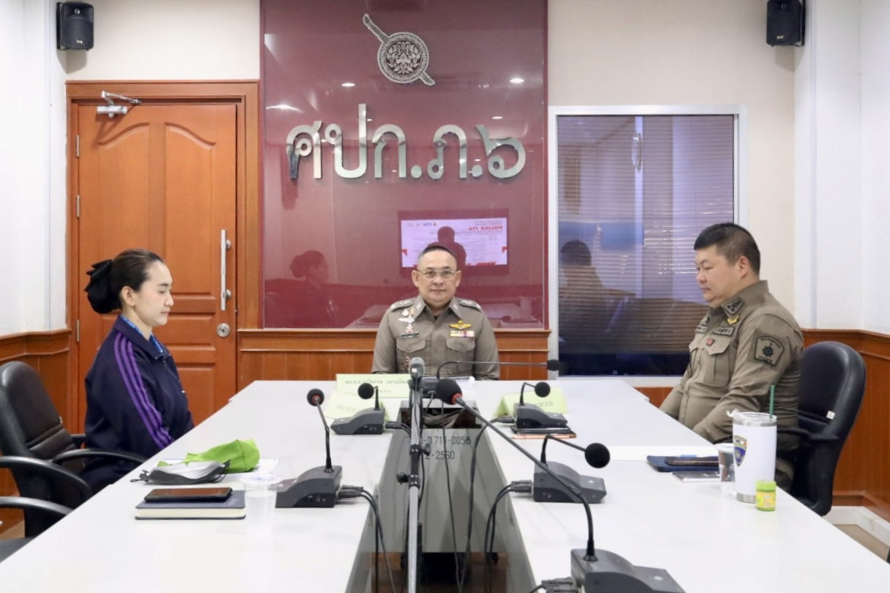

เมื่อวันที่ ๑๘ กุมภาพันธ์ ๒๕๖๘ เวลา ๐๙.๐๐-๑๖.๐๐ น. สำนักงานคณะกรรมการป้องกันและปราบปรามการทุจริตแห่งชาติ (ป.ป.ช.) ได้จัดกิจกรรมชี้แจงการประเมินคุณธรรมและความโปร่งใสในการดำเนินงานของหน่วยงานภาครัฐ (ITA) ของสถานีตำรวจ ปี ๒๕๖๘ ให้แก่ข้าราชการตำรวจในสังกัดสำนักงานตำรวจแห่งชาติ ผ่านระบบออนไลน์ ซึ่ง ตำรวจภูธรภาค ๖ โดย พล.ต.ต.ระวีพรรษ อมรมุนีพงศ์ รอง ผบช.ภ.6 เป็นประธาน พ.ต.อ.ศาสตรา อ่อนรัศมี รอง ผบก.อก.ภ.๖ พร้อมคณะทำงานฯ ภาค ๖ , รอง ผบก.ภ.จว.ทุกจังหวัดในสังกัด ภ.๖ ถ่ายทอดไปยัง ๑๔๗ สถานีตำรวจในสังกัดตำรวจภูธรภาค ๖
ในส่วนของสถานีตำรวจ มี พ.ต.อ.นพพร โยธาราษฎร์ ผกก.สภ.พรานกระต่าย พร้อมคณะทำงาน สภ.ฯ เข้าร่วมรับฟังกิจกรรมชี้แจงการประเมินคุณธรรมและความโปร่งใสในการดำเนินงานของหน่วยงานภาครัฐ (ITA) ของสถานีตำรวจ ปี ๒๕๖๘
